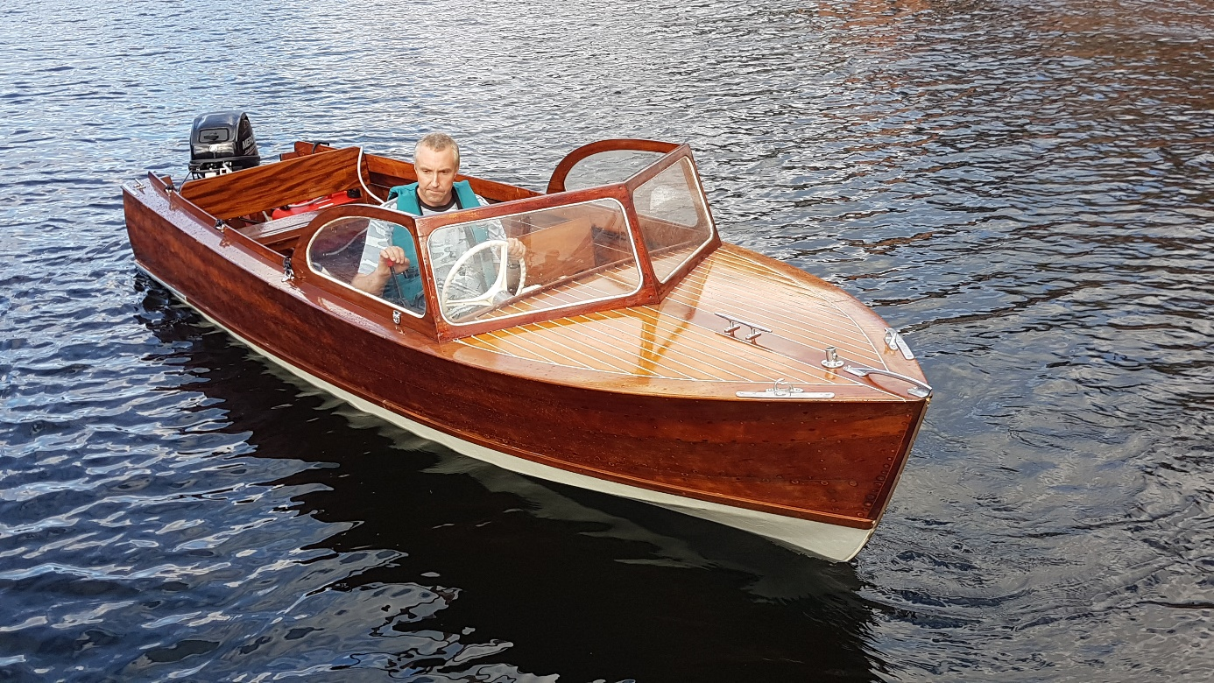
«Mahognyen»

Fakta «Mahognyen»
Bygget: Ukjent hvor, og trolig før 1940.
Bygget som: Turbåt
Lengde: 4,75 m
Bredde: 1,48 m
Maskin: 15 hk Honda påhengsmotor, 2018 modell
Eier: Ivar M.T.Sunde, tlf. 46806601

Passbåtene ble gjerne bygd i tre som klinkbygde turbåter før de ble fremstilt i mer moderne materiale som plast fra 1960-tallet. En passbåt er ment for dagsturer uten overnattingsmuligheter.
De fremste norske båtbyggerne er brødrene With som i 1936 lagde en serie passbåter inspirert av Oslojollen, deretter 15-16 fot lange passbåter bygd på grunnlag av Bror Withs tidligere racerbåter i mahogny som dannet grunnlaget for alle fritidsbåtene produsert av brødrene With både i tre og i plast. Bror With gav sine passbåter et norsk særpreg med et vakker utseende, helst med snekkebaug, han ville videreføre den norske båttradisjonen over på den nye båttypen.

